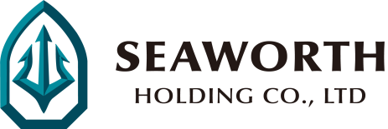

首頁Banner
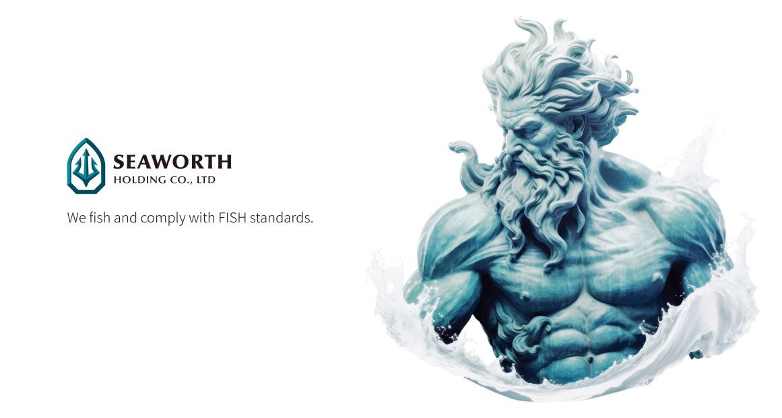

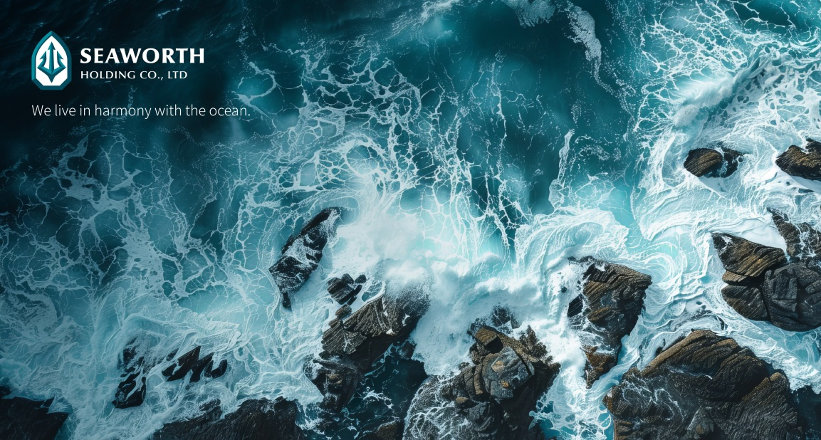

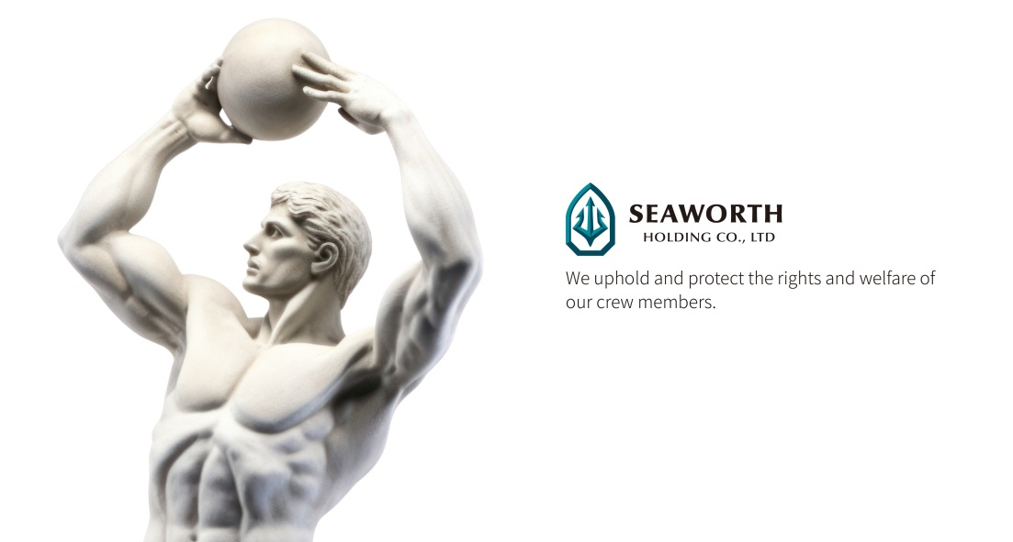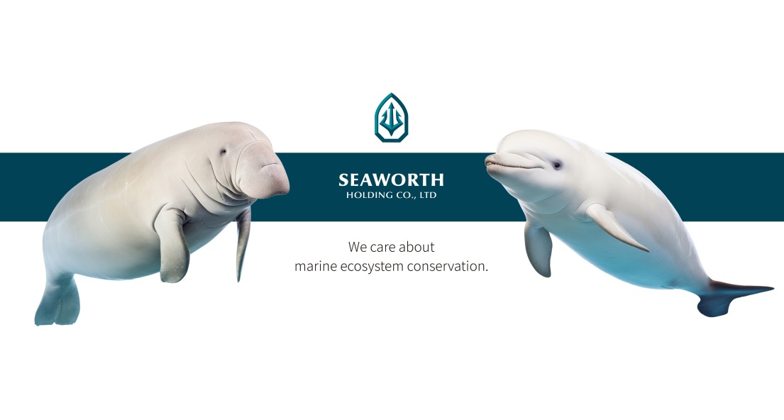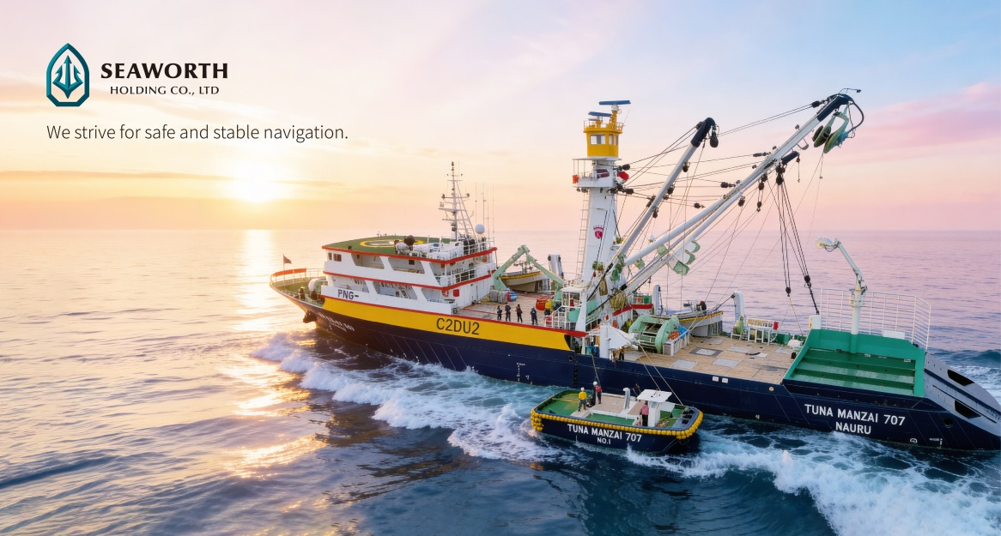

首頁 : 願景、誠信經營

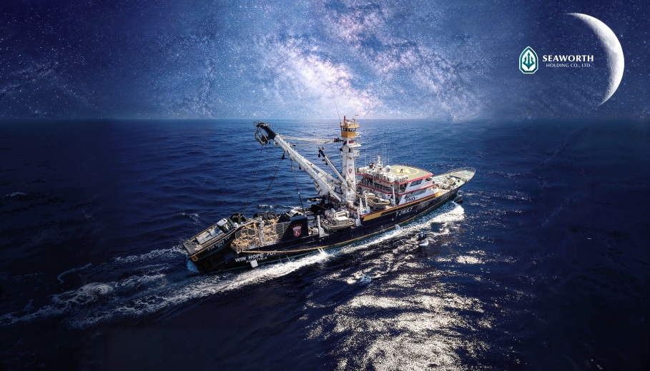

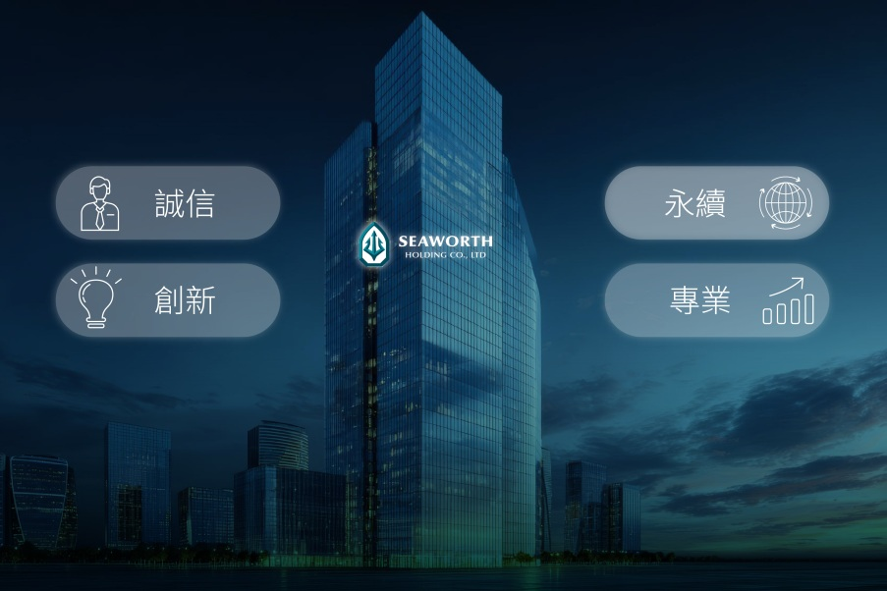

集團總覽
關於海沃(子頁面)
海沃控股集團成立於 2026 年，以整合遠洋漁業上下游資源、深化共善治理、提升營運效能為使命。集團旗下擘劃三大事業群，建構完整的全球海洋產業鏈：
- 華偉漁業事業群：發展起源可追溯至 1983 年，黃氏家族自高雄前鎮漁港投入冷凍倉儲，深耕遠洋漁業領域。集團自一艘圍網漁船啟航，逐步擴建船隊規模，為集團奠定厚實根基。
- 巨寶漁業事業群：專營圍網漁船捕撈，並結合冷凍運搬船建構「海上移動冷鏈」優勢；同時跨足現代化造船領域，引進符合國際勞工規範與前瞻科技的船體設計，全方位提升海上作業安全與營運效率。
- 華昇魷釣事業群：專精高技術漁法，經營魷魚秋刀魚船與延繩釣漁船。多元船隊相輔相成，完美展現從精準捕撈、生態永續到全球冷鏈供應的頂尖實力。
歷經逾四十載的砥礪深耕，本集團已蛻變為涵蓋智慧造船、遠洋漁撈、冷鏈物流及國際貿易的多元化控股集團。我們秉持「專業、誠信、創新、永續」的核心價值，優化企業內控與合規治理，全面引領產業轉型升級。
迎向全球漁業資源與環境永續的新局，海沃積極推動數位化船隊管理，落實 FISH、MSC 等國際永續認證與漁業組織規範；同時率先導入海上遠距醫療機制，以具體行動守護船員人權與職業安全。
海沃控股集團將持續提供安全、優質且全流程可追溯的優良漁獲，攜手全球夥伴，朝向「敬海而行、與世界共榮共善」的永續願景穩健邁進。
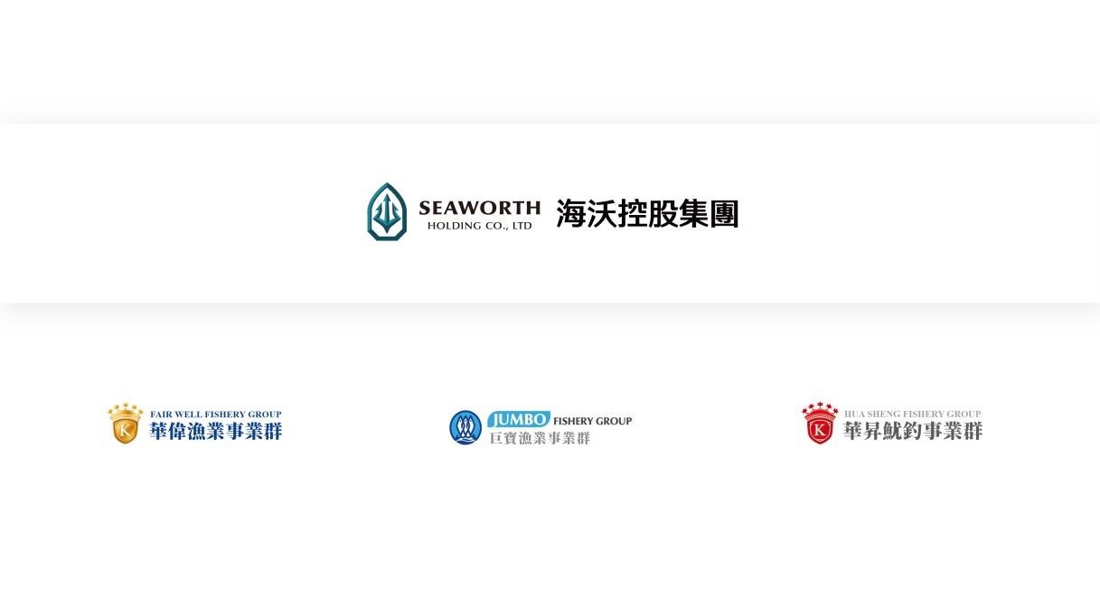


事業版圖(子頁面)
海沃控股集團以遠洋漁業為核心，深度整合大型船舶建造、遠洋捕撈、冷凍倉儲及國際貿易，成功構築「從深海到市場」的一體化產業鏈，確立具備全流程可追溯性的全球冷鏈供應優勢。
鏈結全球大洋資源，集團麾下佈局近 40 艘符合國際最高合規標準的現代化作業船隊與凍船。船型涵蓋大型美式圍網船、延繩釣船、魷釣暨秋刀魚船及冷凍運搬船，構築兼具高效率與多元化的頂尖船隊配置。作業海域橫跨太平洋與大西洋，精準捕撈正鰹、黃鰭鮪、大目鮪、長鰭鮪、魷魚及秋刀魚等全球核心經濟魚種。
聚焦全球化版圖拓展，本集團於巴布亞紐幾內亞、泰國、中國及韓國建構跨國營運戰略據點，並與 PNA 國家及國際漁業組織締結深厚的策略合作夥伴關係，鞏固核心漁業資源；集團全面深化永續治理，經銷網路垂直滲透亞洲、歐洲及美洲等全球主流消費市場，穩健建立龐大的國際版圖。
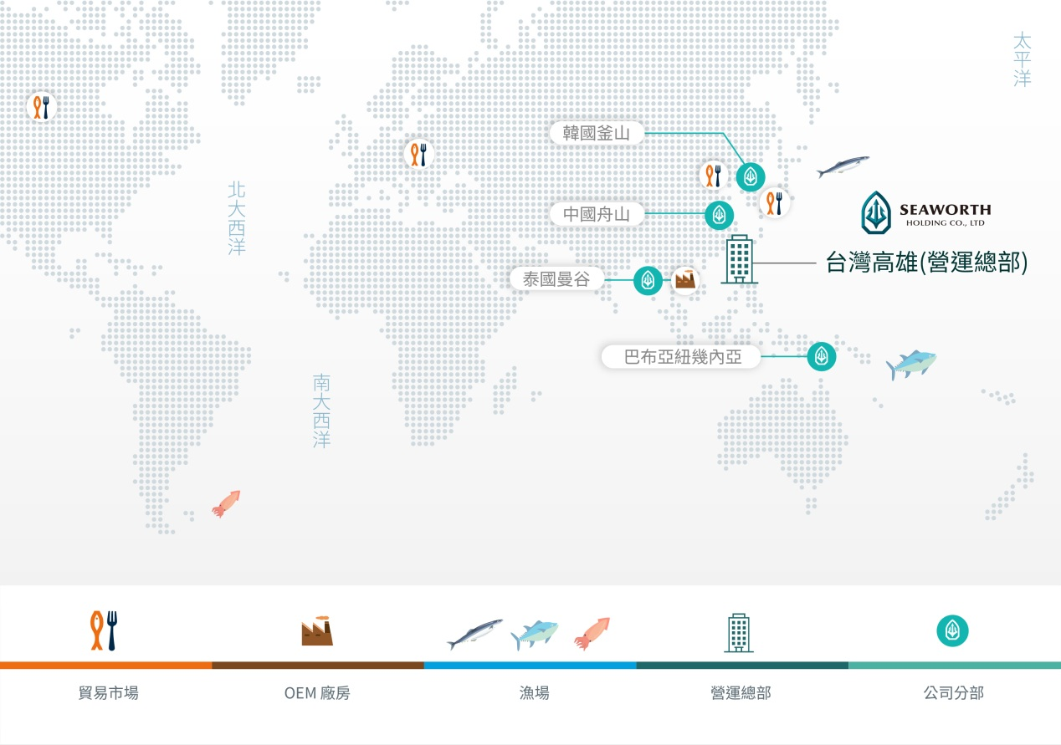

技術整合能力(子頁面)
海沃控股集團全面啟動數位轉型，建置數據驅動的現代化智慧營運中心。透過整合物聯網（IoT）電子浮標、AI 輔助漁撈設備，與高精準度海事大數據分析，實現漁場動態的精準預測，全面優化船舶調度、航線規劃與捕撈作業之全鏈路效能。同時，集團建置數位化船員健康管理系統，並導入低延遲海上遠距醫療照護平台，跨越海洋通訊限制，提供一線同仁即時健康監測與跨海域緊急醫療決策支援。
在永續發展的技術佈局上，集團以科技賦能綠色低碳轉型，積極引進低碳替代燃油與智慧節能船舶系統；在海洋保育與合規治理層面，自主研發並對接國際漁業管理組織之全流程可追溯系統，將生態打擾與環境衝擊降至最低。集團更透過數位化供應鏈透明度管理，嚴格落實 ILO 國際勞工公約標準，以科技化、可驗證的數據保障船員人權與勞動尊嚴，全面翻轉遠洋漁業的傳統形象。
立足於技術整合、數位制度創新及數據合規治理，海沃控股集團將持續建構兼顧環境保護、社會共榮與經濟成長的現代化遠洋漁業科技控股體系，以智慧責任引領產業升級，攜手世界共榮成長。

洋流潮汐分析
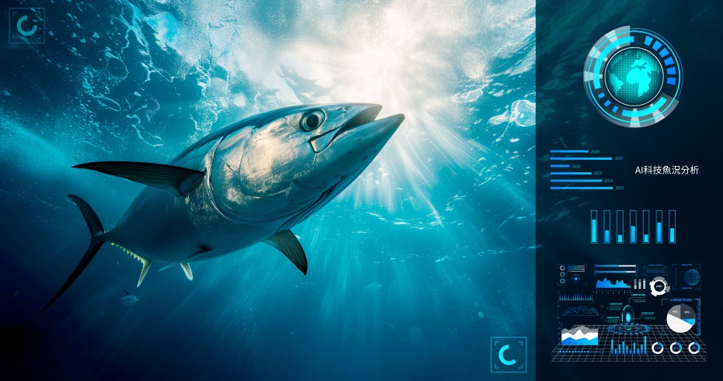
科技魚況分析(擇一)
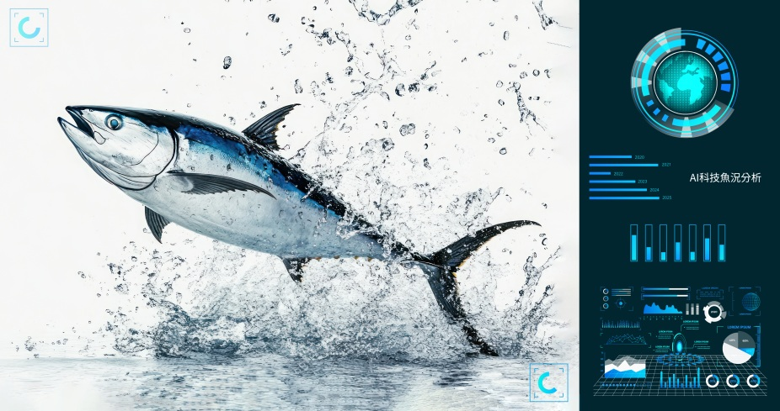
科技魚況分析(擇一)

遠距醫療

公司治理
公司治理架構(子頁面)

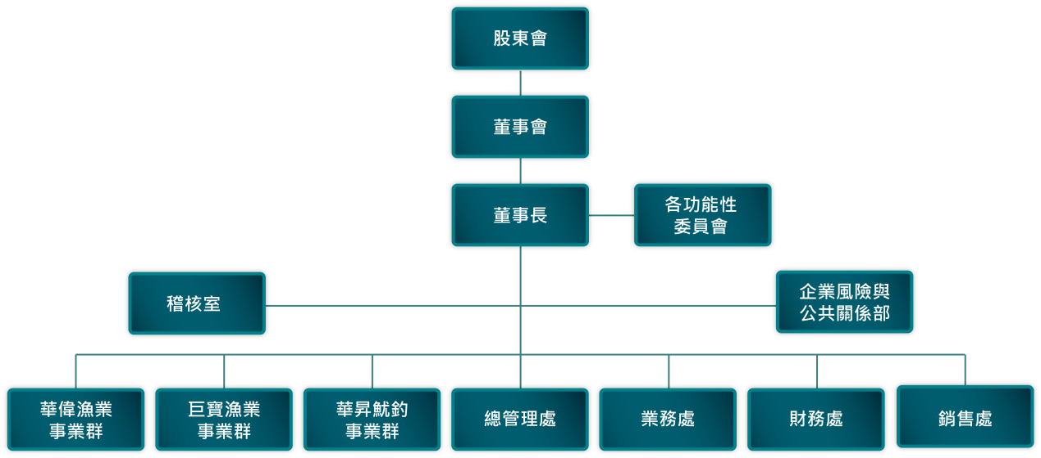

風險管理政策(子頁面)

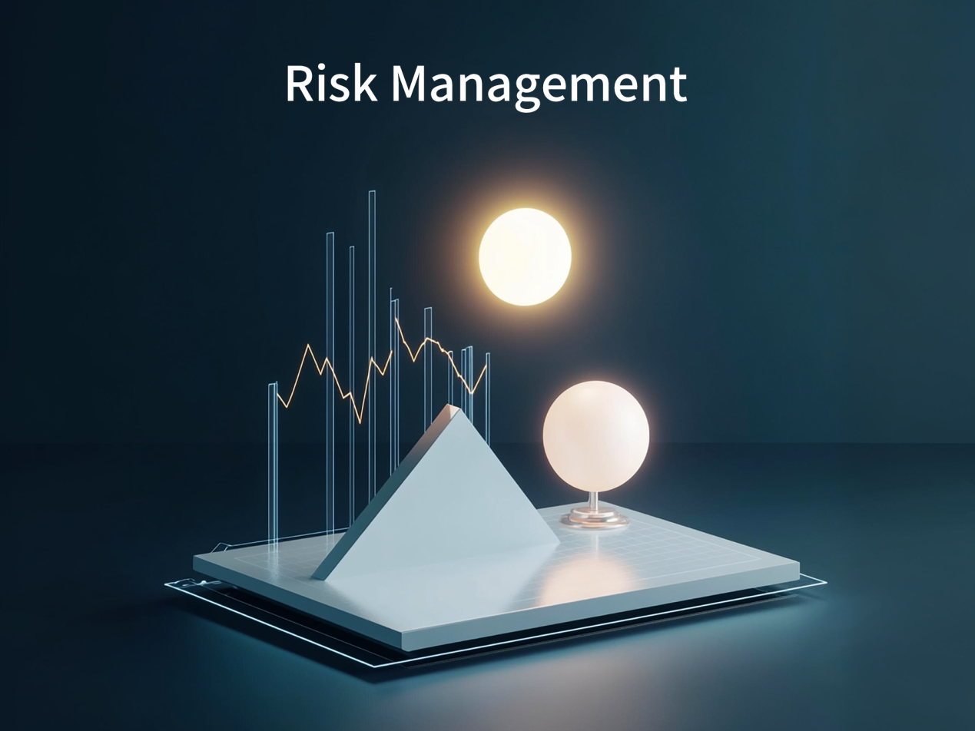

海沃控股集團視「穩健經營」與「永續發展」為企業核心治理原則。為因應全球跨區域經營之多變環境，本集團特參照《上市上櫃公司風險管理實務守則》及國際標準《ISO 31000: 2018 風險管理系統原理及指導綱要》，制定集團《風險管理政策與程序》，建置由上而下、全方位的企業風險管理文化。
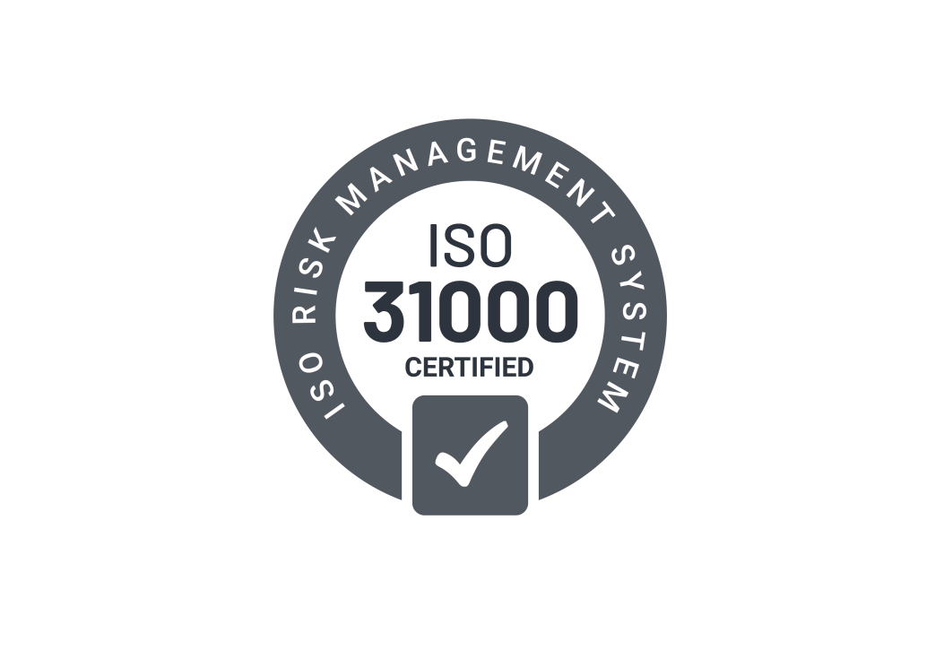

為落實有效治理，集團建構界定清晰、分工嚴謹的風險治理架構。董事長召集各事業群及各功能處一階主管，組成「風險管理小組」，並配置專責之風險管理執行辦公室與獨立之稽核室。此外，各部門推選領域專家擔任風險管理功能人員，將風險辨識與控管意識徹底融入日常營運決策與一線作業。

在實務運作上，集團透過嚴格執行以下風險管理程序，建構全方位營運防護網：
- 全面性風險辨識與範疇管理：以情境分析為主軸，結合總體環境分析 (PESTLE) 及流程分析工具，全面涵蓋策略、營運、財務、資訊、法遵及誠信風險。針對現代遠洋漁業特性，更將氣候變遷新興風險，以及 FISH (船員人權標準)、MSC（海洋管理委員會認證）、ILO C-188 (漁業工作公約) 等國際漁業人權與生態規範納入細部情境追蹤，確保供應鏈之高度合規。
- 風險分析、評估與精準風險回應：由執行辦公室訂定量化及質化量測標準，作為風險分析之依據。各營運單位將風險分析結果與風險胃納加以比對，設定風險事件之優先處理順序，並據此擬訂最適之風險回應（如減緩、規避、轉移或承擔）策略。
- 風險監督、審查與報導揭露：各營運單位定期編製並提交《風險回應計畫追蹤與評估表》，由風險管理小組及執行辦公室進行動態監控。集團定期揭露風險管理政策與程序、風險治理與管理組織架構、風險管理運作與執行情形，提供外部利害關係人參考，確保營運資訊之高透明度。

內部稽核與內控制度(子頁面)

海沃控股集團持續強化公司治理、風險管理及內部控制，並參照「全球內部稽核準則」之精神，建立獨立、客觀之內部稽核機制，協助董事會及管理階層提升治理品質與營運效能。

公司重大風險由風險管理小組依全球營運策略、產業環境及營運特性統籌風險管理；內部稽核則依風險導向原則，確認風險辨識之完整性、評估合理性及因應措施之落實情形，並檢視相關內部控制作業是否有效執行。

集團透過授權核准、權責分工、文件留存、系統紀錄及異常追蹤等控制機制，持續提升營運透明度、資料可靠性及管理品質，建構可追溯、可衡量及持續改善之內部控制體系。

誠信經營守則(子頁面)

海沃控股集團視「專業、誠信、創新、永續」為不可妥協的核心價值。為奠定國際控股集團的永續根基，本集團特制定《誠信經營守則與行為指南》，將誠信經營理念全面融入集團的董事會治理、日常營運及全球供應鏈體系中。
本集團以「零容忍（Zero Tolerance）」的態度，嚴格落實以下誠信經營、法律合規與商業倫理規範：
- 嚴格法令遵循（Compliance）：集團於全球各據點及海域開展業務時，均將「法令遵循」視為營運之首要底線。全體同仁必須嚴格遵守國際公約、營運所在國法規、國際漁業管理組織、環境保護等國際規範，杜絕任何形式之違法行為。
- 落實勞動人權與尊嚴保障：秉持以人為本的精神，集團嚴格將「勞動人權保障」定導為誠信經營的關鍵指標。我們嚴格遵循C-188 漁業工作公約等「國際勞工組織」制定之標準及國際 FISH 船員人權標準，提供安全、平等、無歧視且具備尊嚴的勞動環境。透過建置健全的薪酬福利、人權合規審查與海上遠距醫療照護，全力維護船員與全體同仁之勞動人權與人身安全，禁止任何形式之強迫勞動、人口販運與非法剝削。
- 嚴禁不當利益與反貪腐：集團全體同仁於執行業務時，嚴禁直接或間接提供、承諾、要求或收受任何形式之不正當利益、賄賂、貪污、回扣或不當利益交換，以維護公平、公正的商業競爭環境。
- 推動誠信供應鏈與責任採購：集團拒絕與任何涉及非法、未報告及不受規範（IUU）漁業活動範疇之夥伴合作，確保供應鏈之全流程可追溯性與國際貿易合規。
- 落實利益衝突迴避：集團要求所有董事、專業經理人及員工於執行職務時，避免個人與公司利益產生衝突。如有潛在利益衝突情形，應主動揭露並依相關規範辦理，以維持決策之公正性與透明度。
- 維護資訊透明與公平交易：集團秉持誠信透明原則，嚴格遵守反托拉斯法及公平交易法，反對任何形式之聯合壟斷、價格操縱、限制競爭或不當得利行為。我們承諾向股東、金融機構及所有利害關係人，提供真實、準確、即時且透明之財務與營運報導，堅決杜絕財報造假、虛偽不實之陳述，以及任何形式之內線交易，確保市場交易之公平性。
- 恪守保密義務與安全防護：集團高度重視智慧財產權與商業機密控管。全體同仁對於集團之核心技術、智慧造船工藝、商業策略、財務數據及客戶與供應商之資料，均負有嚴格的保密義務。非經授權不得向第三方揭露，並透過現代化資安防禦，全力確保商業秘密與資料安全。

海沃控股集團將持續深化誠信經營文化，並透過教育訓練、內部宣導及定期檢視，提升全體員工之誠信意識與遵守法規之觀念。海沃控股集團堅信，誠信與法治是企業走向國際、贏得全球利害關係人信任的唯一道路。我們將持續以最高標準的道德自律，穩健邁向共榮共善的永續願景。

共善經營
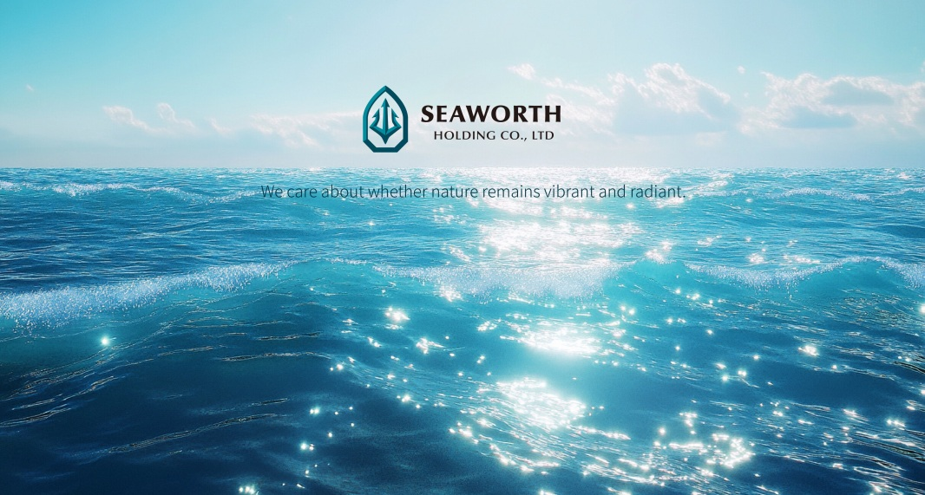
海沃控股集團的共善價值，奠基於「海洋環境保護」與「人本責任實踐」兩大核心支柱。
在環境治理層面，集團以科學化與責任導向的漁業管理為基石，推行永續捕撈、降低對海洋生態環境的衝擊，並持續優化船隊營運效能。
在社會責任層面，集團秉持以人為本的理念，重視船員的勞動權益、職業安全與身心健康，並依循國際標準建立透明且完善的管理制度。透過持續改善船舶的生活條件與強化教育訓練，致力打造安全、友善且具發展性的海上工作環境。
透過環境保護與社會責任的雙軌並進，希望打造兼顧生態永續與人類福祉的遠洋漁業體系，立定產業與海洋共生共榮的永續承諾。


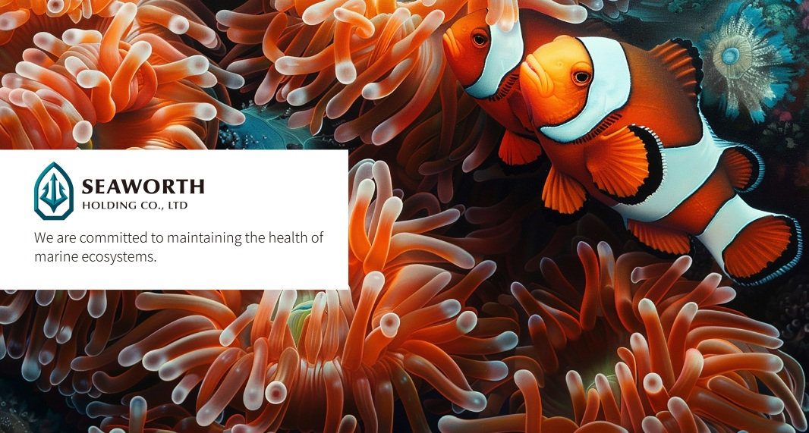

環境保護(子頁面)
- 海洋保育：所有的產品皆已取得國際認可之認證，包括海洋管理委員會（MSC）與海豚保護（Dolphin Safe）標章，嚴格遵循非纏結式集魚器（Fish Aggregating Device）使用規範，減少對海洋生物的干擾，並配合國際漁業組織（RFMOs）規範推動選擇性捕撈與物種保育，避免過度捕撈及非目標生物的誤捕。
- 積極落實《聯合國永續發展目標》（SDGs）之 目標：持續透過導入低碳節能航行技術等行動，守護生物多樣性，減緩漁業對海洋生態的衝擊，確保捕撈行為在經濟、環境與社會間取得平衡，為海洋生態健康盡到企業責任。
- 船上廢棄物分類與油料管理 : 透過定期巡檢、設備維護及船員教育訓練，降低油料洩漏與污染風險，確保集團的每艘船舶作業能符合國際海洋保育與航行安全的要求。



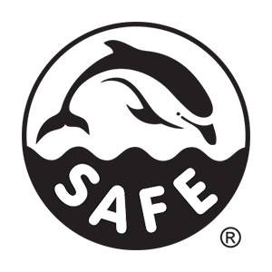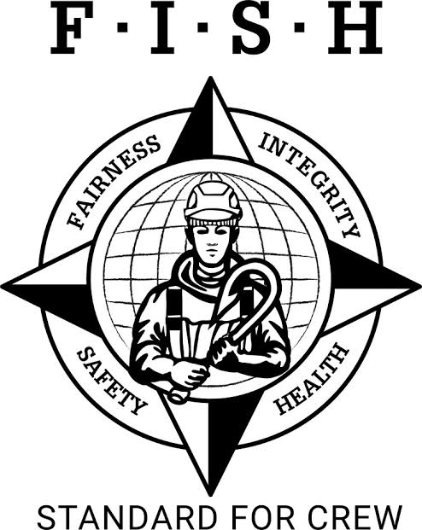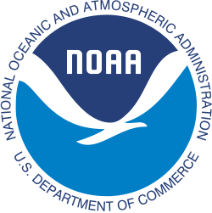

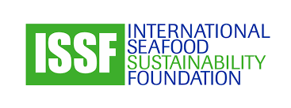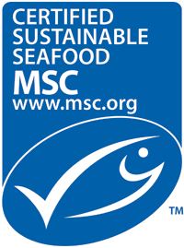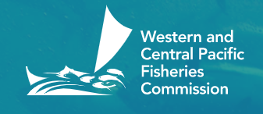
社會責任(子頁面)
- 注重人權：集團尊重並保障所有船員與員工之基本人權，嚴格禁止任何形式之強迫勞動、人口販運、童工、歧視及騷擾行為，致力打造多元、平等與包容（DEI）的工作環境。同時遵循《國際勞工組織漁業工作公約》（ILO C188）、FISH船員人權標準等國際人權規範，持續提升勞動條件，維護每位從業人員的尊嚴與權益。
- 合規營運：集團秉持責任漁業原則，嚴格遵循國際漁業管理組織及各營運所在地法規要求，建立完善的合規管理制度。透過船舶監控系統、觀察員制度、轉載／轉運管理政策及IUU非法、未報告及不受規範的漁撈防制措施，確保所有漁撈作業符合法規要求，提升營運透明度與管理效能。
- 漁獲可追溯制度：集團建立完善的漁獲可追溯管理機制，涵蓋捕撈、轉運、加工、倉儲及銷售等各階段作業流程，確保漁獲品的資訊完整。透過系統化管理與紀錄保存，提升供應鏈透明度，強化客戶對產品品質與來源的信任感。
- 反貪腐與公平競爭：集團秉持誠信經營原則，嚴禁任何形式之賄賂、貪腐、利益輸送、壟斷及不正當競爭行為。所有商業活動均遵循公平、公正及透明原則進行，並透過內部控制、教育訓練及申訴機制，持續強化企業倫理文化意識。
- 國際認證與責任漁業：集團積極推動永續漁業管理，並取得海洋管理委員會（MSC）及海豚保護（Dolphin Safe）等國際認證與標章。透過符合國際標準的漁撈與管理措施，展現對海洋資源保育與責任漁業的長期承諾。

投資人專區
※「投資亮點」與「策略佈局」之專區內文，於網頁前端擬採「互動式動態（Interactive Motion）」視覺呈現：
- 架構呈現：各主題核心以「水平式時間軸」或流線型骨幹依序遞進排列。
- 微互動觸發：當使用者進行點擊觸發時，該主題將觸發「平滑展開」，
- 動態釋出詳細策略說明。

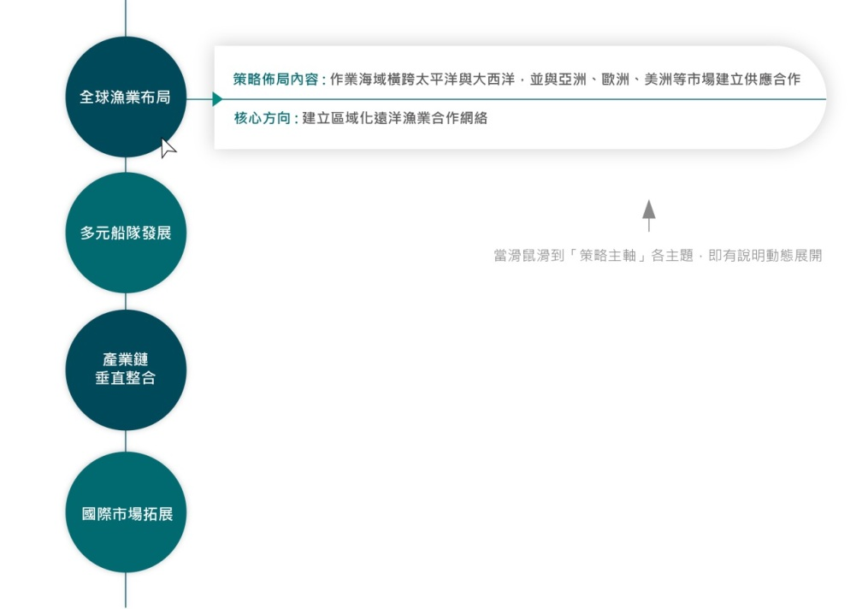
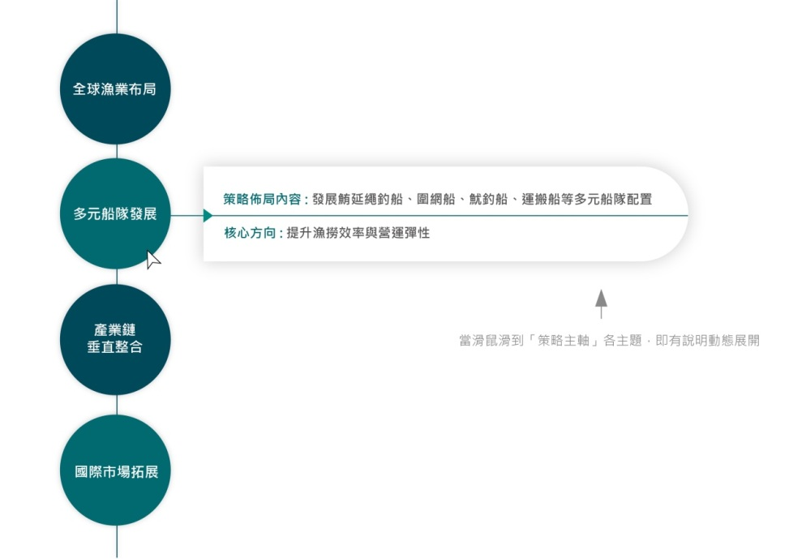



投資亮點(子頁面)
投資亮點 | 項目內容
深耕遠洋漁業 | 長年深耕遠洋漁業、具備跨洋區作業經驗
船隊整合能力 | 整合圍網船、魷釣船、延繩釣船及冷凍運搬合計近40艘之船隊，提升整體營運效益
冷鏈與供應鏈 | 建構全球冷鏈供應體系，確保穩定漁獲品質優良
國際合作布局 | 與亞洲、歐洲、美洲等市場建立供應合作關係
永續與合規 | 推動ESG、責任採購、供應鏈合規與風險控管
技術升級 | 自有圍網船設計並持續優化船舶設備、冷凍技術及節能效率，強化競爭優勢

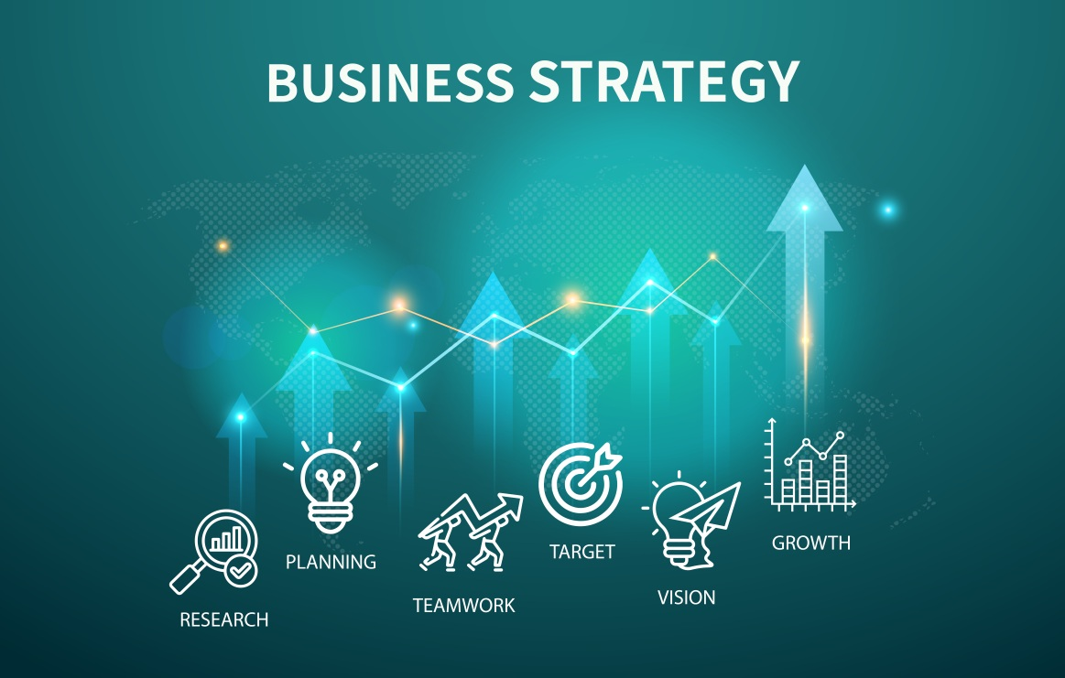

策略佈局(子頁面)
策略主軸 |  | 策略佈局內容 |  |  |  | 核心方向
全球漁業布局 |  | 作業海域橫跨太平洋與大西洋，並與亞洲、歐洲、美洲等市場建立供應合作 |  |  |  | 建立區域化遠洋漁業合作網絡
多元船隊發展 |  | 發展鮪延繩釣船、圍網船、魷釣船、運搬船等多元船隊配置 |  |  |  | 提升漁撈效率與營運彈性
產業鏈垂直整合 |  | 整合捕撈、冷凍、運輸、倉儲與國際貿易 |  |  |  | 確保全球供貨穩定性
國際市場拓展 |  | 穩定供應日本、美國、歐盟及食品加工市場 |  |  |  | 強化國際市場競爭力
永續漁業策略 |  | 導入 MSC、Dolphin Safe、ISSF 等國際永續漁業標準 |  |  |  | 推動責任漁業與海洋保育
船員人權與福利 | 改善船員生活環境、薪資福利、安全管理與教育訓練、導入遠距醫療、落實暴力零容忍、保障Wi-Fi通訊權 |  |  | 建立友善與安全的海上工作環境
低碳與節能轉型 | 提升船隊燃油效率、導入節能設備與低碳燃料方向 |  |  | 推動綠色航運與減碳目標
智慧船隊管理 | 強化船舶監控、電子化管理與數據化營運系統 |  |  | 發展智慧遠洋漁業模式
法規與國際接軌 | 遵循 RFMO、IMO、ILO 與國際供應鏈規範 |  |  | 降低營運與法規風險
提升品牌與  企業形象 |  |  | 強化「永續、安全、透明」企業形象與國際信任度 |  | 提升品牌價值與國際  能見度
經營海外營運據點 |  |  | 於中國、泰國、韓國、PNG等地建立  分公司 |  | 區域化營運中心
控股化公司組織 |  |  | 整合集團資源與各事業體，建立現代化治理與管理制度 |  | 朝向國際控股集團發展


股東訊息(子頁面)
重大訊息公告


常見問答
Q1：海沃控股集團的主要業務範圍為何？
A：海沃控股集團深耕遠洋漁業核心，透過戰略性向產業鏈上下游延伸，建構涵蓋「船舶建造、船隊經營管理、冷凍倉儲、冷鏈物流及漁獲貿易」的全鏈路垂直整合營運模式。藉由關鍵資源的深度掌控，最大化提升跨國供應鏈之協同效應與產業壁壘。

Q2：海沃控股集團的核心競爭優勢為何？
A：歷經四十餘載的砥礪深耕，本集團已由傳統遠洋漁業，發展為集「智慧造船、現代漁撈、智慧冷鏈物流、全球國際貿易」於一體之多元化跨國控股集團。我們始終秉持「專業、誠信、創新、永續」的核心價值，深化組織治理與全球法令遵循，以責任引領產業轉型，構築長青的永續發展基石。
Q3：如何快速了解集團整體營運概況？
A：可參閱本網站「投資人專區」之「投資亮點」與「策略布局」。
Q4：集團如何推動永續經營？
A：海沃控股集團將永續經營視為企業發展之核心錨點。在環境（E）維度上，集團深耕海洋資源保育，推動低碳船隊建設以實踐環境保護承諾；在社會（S）維度上，我們全面保障一線船員權益，並建構透明且合規之永續責任供應鏈；在治理（G）維度上，集團則持續深化公司治理效能、健全營運韌性與風險管理機制，致力實踐兼顧生態共榮與經濟價值的現代化漁業控股體系。
Q5：目前船隊主要船型有哪些？
A：集團布建多元化遠洋船隊，包含圍網船、魷釣船、鮪延繩釣船與冷凍運搬船，並遵循科學化管理，依據不同目標漁種及特定作業海域之環境特性，進行動態配置與友善調度，體現對海洋資源永續利用的承諾。
Q6：如何確保漁獲品質與穩定性？
A：本集團整合超低溫冷凍保鮮技術、高效率運搬調度與智能化冷鏈物流系統，建構全方位食品安全與品質管理制度。透過「從船頭到餐桌（From Ocean to Table）」的全程溫控監測，嚴密保障漁獲自海上捕撈、跨洋運輸至終端供應鏈各階段之品質穩定與卓越規格。
Q7：集團如何確保營運符合法規與國際標準？
A：海沃控股集團建構完善的跨國合規管理機制，積極對接全球責任漁業管理指標與主流生態認證。我們將內部控管體系與外部第三方查驗深度融合，確保集團於全球各運營主體之業務行為，均恪守地方法規與國際最高標準，落實合規經營之核心承諾。
Q8：集團未來的發展重點為何？
A：展望未來，集團將持續深化全球供應鏈之動態配置，加速導入 AI 智慧船隊管理系統以優化捕撈與調度能效。同時，我們將積極推進跨區域之責任漁業國際合作，在永續發展的前提下健全跨國風險防禦機制，進一步堆疊集團的整體營運韌性與長期競爭優勢。

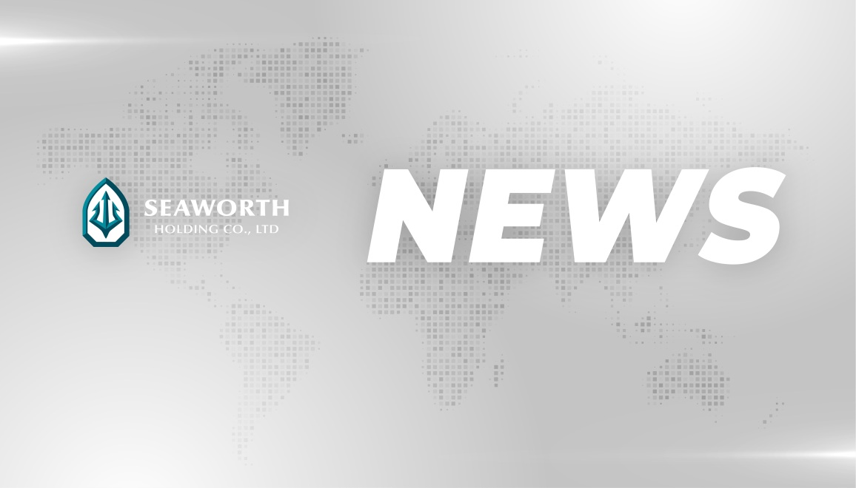

最新消息
官方公告(子頁面)
- 新聞稿、重大澄清聲明
企業動態(子頁面)
- 國際認證與獲獎、新船隊擴建、戰略合作
永續實踐(子頁面)
- 公益與地方回饋、海洋環境保護、船員福祉人權

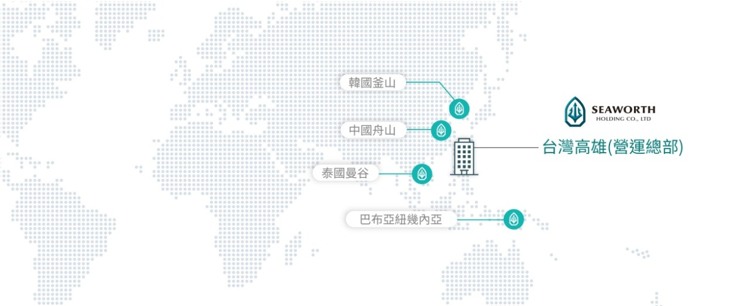
聯繫海沃
營運據點(子頁面)
台灣營運總部(高雄)、韓國辦事處(釜山) 、中國辦事處(舟山)、泰國辦事處(曼谷)、巴布亞紐幾內亞辦事處


聯絡我們(子頁面)
投資人關係
若您對海沃控股投資人專區有任何建議或需要進一步洽詢，請透過以下方式與我們聯絡。電子郵件：invest@seaworth.com

商務合作與業務洽詢
若您對海沃控股集團有商務合作意向或需要進一步洽詢，請透過以下方式與我們聯絡。電子郵件：partnership@seaworth.com

公共關係與媒體事務
若您對海沃控股公共關係有任何建議或需要進一步洽詢，請透過以下方式與我們聯絡。電子郵件：pr@seaworth.com


人才招募(子頁面)
公司招募資訊連結到人力銀行的集團招募頁面。

